Ciencias naturales
Tema: 5
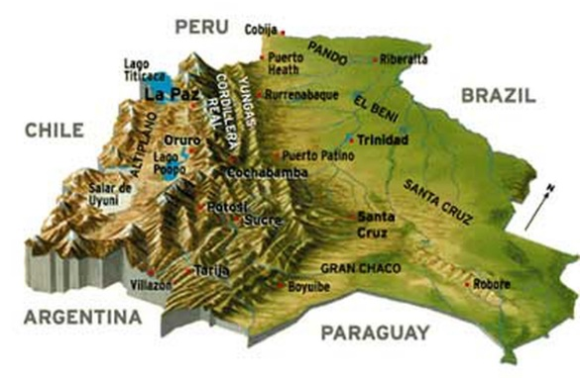
Contenido: LA GEOGRAFÍA Y SU RELACIÓN CON LA RIQUEZA NATURAL
¿Qué es geografía?
Es la ciencia que estudia y describe a la tierra y describe la superficie de la Tierra en su aspecto físico, actual y natural, o como lugar habitado por la humanidad.

¿Qué es la riqueza natural?
Las riquezas naturales son los recursos renovables y no renovables de la naturaleza de cada espacio geográfico de cada región como fauna y flora, las cuencas de agua, los relieves y el clima.
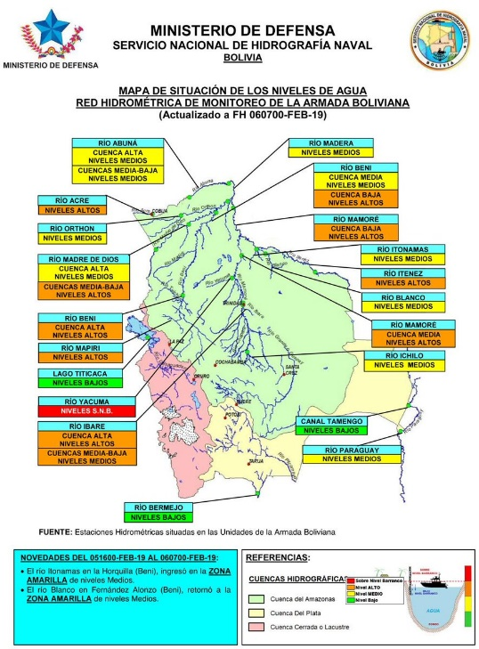
Estas surgen sin la intervención de la mano del hombre.
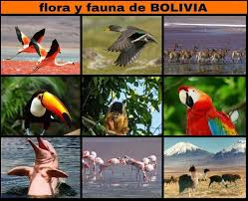

Cuidado de la naturaleza.- Cuidar el medioambiente no requiere grandes acciones, sino que desde tu propia casa puedes hacer muchos pequeños gestos para contribuir a su protección. Además, si tienes hijos, serás su referente, por lo que aprenderán viendo lo que haces e imitándolo.
La idea es que te conciencies tú y que enseñes a tus hijos principios y valores para cuidar el planeta en el que viven, los animales, los árboles y las plantas y todos los recursos naturales. Te proponemos varios consejos y acciones para cuidar el medio ambiente en casa.
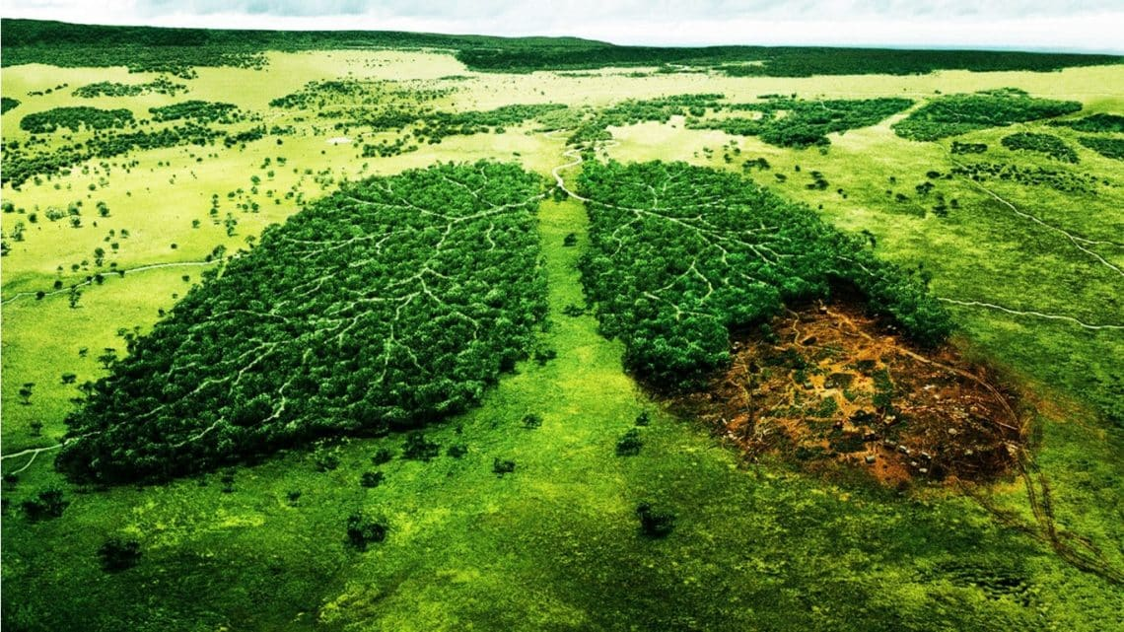
Consejos y acciones para cuidar el medioambiente en casa
- Separa la basura. ...
- Usa productos que puedan reutilizarse. ...
- Apaga las luces. ...
- Consume frutas y verduras ecológicas. ...
- Evita dejar los aparatos enchufados. ...
- Cierra los grifos correctamente. ...
- Utiliza el termostato. ...
- Muévete en transporte público.

Daños que puede sufrir la naturaleza.- son varios como la contaminación del agua, tierra y aire por la basura que produce el hombre a nombre de tecnología buscando simplemente vivir más cómodamente.
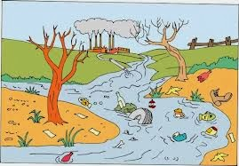
Asimismo la deforestación de los bosques debilita la producción de oxígeno, como caza indiscriminada de los animales provoca la extinción de muchas especies así provocando el desequilibrio en el desarrollo normal o natural de la naturaleza

